Résultats réseaux avec BLAST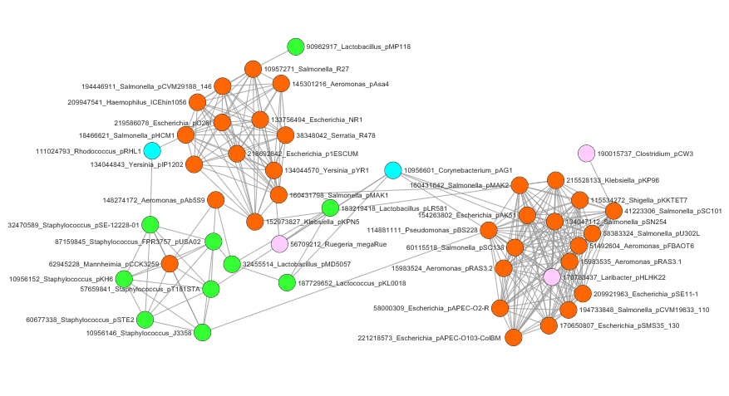
Figure 1 : Réseau de similarité de séquences pour TetA
Code de couleurs : chaque couleur représente un ordre de la taxonomie des prokaryotes. Orange (Gammaprotéobactérie), vert(Bacili), cyan (Actinobactérie), rose (autre).
 | Actinobacteria | Bacilli | Gammaproteobacteria | Other
Actinobacteria | 0 | 0 | 0 | 1
Bacilli | 0.9111111 | 0 | 0.8 | 1
Gammaproteobacteria | 1 | 0.9657258 | 0 | 1
Other | 0.3333333 | 0.3333333 | 0 | 0
Tableau 1 : Distance de transfert des communautés dans le réseau TetA

 | Actinobacteria | Bacilli | Gammaproteobacteria | Other
Actinobacteria | 0 | 1 | 1 | 0
Bacilli | 0.04308214 | 0 | 0.1 | 0
Gammaproteobacteria | 0 | 0.01701208 | 0 | 0
Other | 0.33333333 | 0.33333333 | 1 | 0
Tableau 2 : Pourcentage des transferts dans le réseau TetA

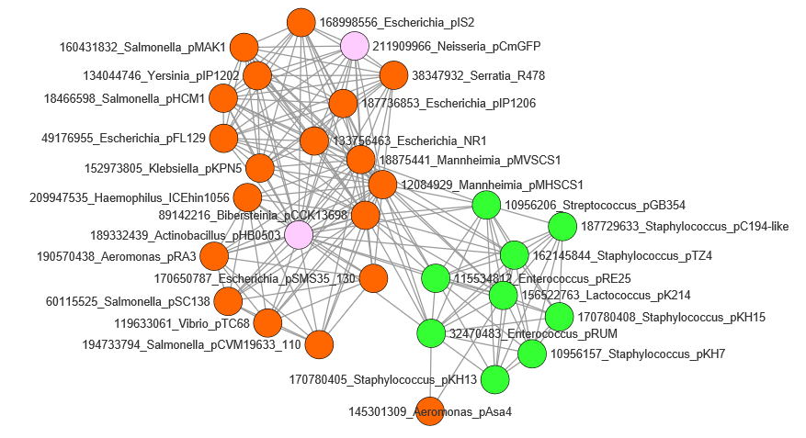
Figure 2 : Réseau de similarité de séquences pour CAT
Même code de couleur que le premier réseau, sauf pour un actinobactérie qui a été changé en autre, car il était unique.
 | Bacilli | Gammaproteobacteria | Other
Bacilli | 0 | 1 | 1
Gammaproteobacteria | 0.8947368 | 0 | 0.6842105
Other | 1 | 1 | 0
Tableau 3 : Distance de transfert des communautés dans le réseau CAT

 | Bacilli | Gammaproteobacteria | Other
Bacilli | 0 | 0 | 0
Gammaproteobacteria | 0.05263158 | 0 | 0.1681459
Other | 0 | 0 | 0
Tableau 4 : Pourcentage des transferts dans le réseau TetA

